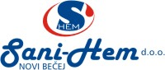

Lista o sastavu detergent prema Pravilniku o detergentima
( Sl.glasnik RS, br. 40/2010)
Naziv detergenta:  SANI NATURA OF | Podaci o proizvođaču:  “SANI-HEM’’ doo Novi Sad 21000  Dr Nikole Krstića 4  e-mail: sanihem@gmail.com Tel/fax 021/6369-022
Sastojci detergenata:

Natrijum laureth sulfat
Natrijum dodecyl benzil sulfonate
Alkilamid propil betain
Kokonut dietanol amid
Biphenil-2-ol
Etanol
Voda

